Erabiltzailearen eskuliburua

Behin Log-in eginda, Idazkari bezala programan sartu bazara, leiho hau agertuko zaizu:

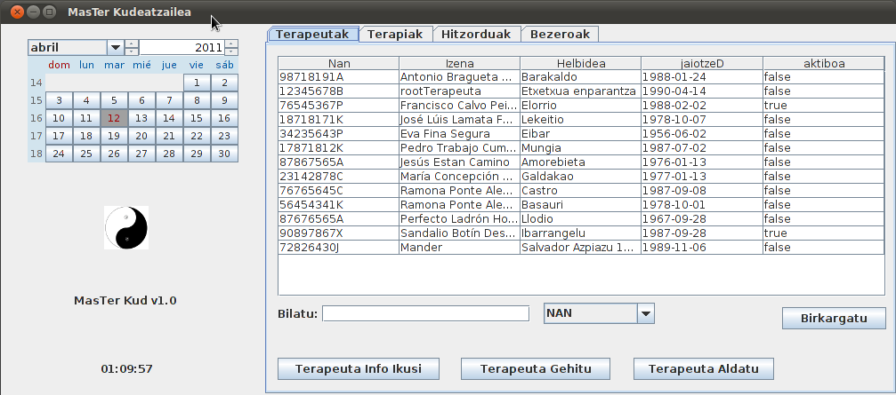

Terapeutak, terapiak, hitzorduak eta bezeroak zatietan, elementu komun batzuk daude:

  - Taula: hemen, gauden tab-ari dagokion informazioa agertuko da.
  - Bilaketa: hemen, taula filtratzeko testua sartu ahal dezakegu, ondoan dagoen kutxan
  - Birkargatu botoia: Datu-basean aldatu diren tatuak taulan agertzeko balio du, hau da, taula eguneratzeko.

Gero zati bakoitzak bere botoiak ditu:

Terapeutak zatia:
    - Terapeuta Info Ikusi: Aukeratutako terapeutaren informazioa erakusten digu, eta “Agenda Kontsultatu” botoia sakatuz bere agenda ikusi dezakegu.
    - Terapeuta Gehitu: Botoi honekin terapeuta berri bat sartuko dugu datu basean.
    - Terapeuta Aldatu: Aukeratutako terapeutaren datuak aldatzeko botoi hau sakatu behar da.

Terapiak zatia:
    - Terapia gehitu: terapia berri bat sartzeko gure datu basean.

Hitzorduak zatia:

    - Aldatu: botoi honekin aukeratutako hitzordua aldatzeko aukerak agertuko zaizkigu.
    - Terapeutaren oharra: Aukeratuta dugun hitzorduari buruzko oharra agertzen da hemen.

Bezeroak zatia:

    - Hitzordua eskatu: Aukeratutako bezeroarentzat, eta egutegian aukeratutako datan hitzordua eskatzeko leihoa agertuko da.
    - Bezeroa gehitu: Bezero berri bat gehitzeko leihoa agertuko da
    - Kobratu: Aukeratutako bezeroak kobratu gabe dituen hitzorduak agertuko zaizkigu taula berri batean. Hemen, hitzordu bat aukeratu, eta “agiria” botoia sakatzerakoan, hitzordua Kobratuta bezala markatuko da, eta agiri bat sortuko da.

Agiriak, master.jar artxiboa dugun lekuan sortuko den “Agiriak” karpetan gordeko dira.

Behin Log-in eginda, Terapeuta bezala programan sartu bazara, leiho hau agertuko zaizu:

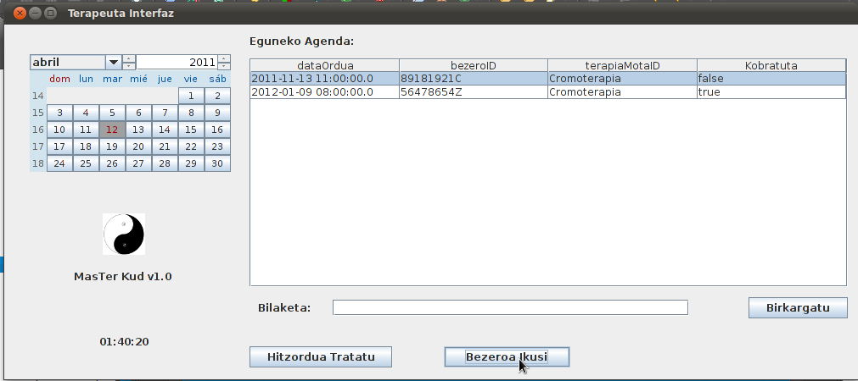

Taulan, terapeuta bezala asignatuta dituzun hitzordu guztiak agertuko zaizkizu.

    - Bezeroa ikusi: Hau sakatuta, aukeratuta duzun hitzorduaren bezeroari buruzko informazioa agertuko zaizu.
    - Hitzordua tratatu: Hemen sakatzerakoan, hitzordua tratatuta bezala markatzeko leihoa agertu zaizu, eta baita ere, sesioari buruzko ohar bat idazteko aukera izango duzu

